Cách tự động khóa màn hình Windows 11 để bảo vệ thông tin nhạy cảm
Trên Windows 11, bạn có thể tăng hoặc giảm thời gian tự động khóa màn hình, bài viết sẽ hướng dẫn bạn cách thực hiện việc này.
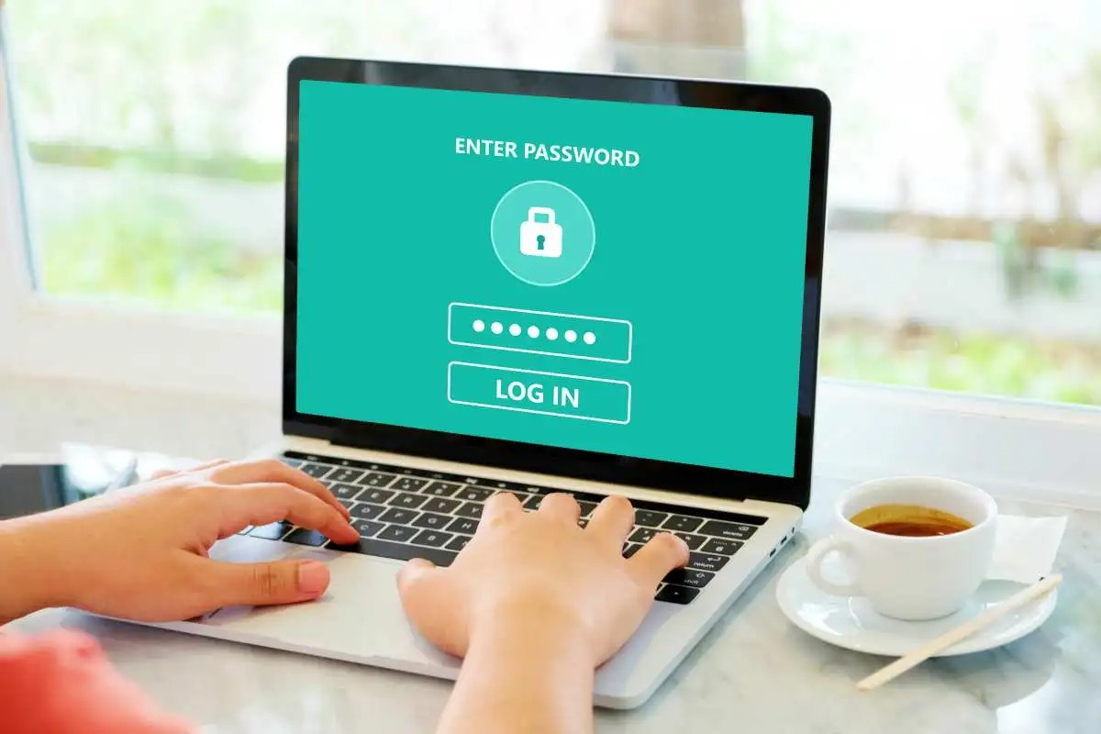
Mỗi khi bạn rời khỏi bàn làm việc, bạn nên khóa màn hình máy tính. Thao tác này giúp bạn bảo vệ mọi thông tin nhạy cảm khỏi các cặp mắt tò mò. Cho dù bạn ở nhà hay nơi làm việc, đây luôn là thao tác quan trọng.
Tuy nhiên, nếu bạn thường hay quên khóa màn hình, bạn có thể hẹn giờ để Windows 11 tự động khóa màn hình sau một khoảng thời gian không hoạt động (inactivity) nhất định.
Sau đây là hướng dẫn chi tiết cách tăng hoặc giảm thời gian tự động khóa màn hình trên Windows 11.
Bước 1: Mở ứng dụng Settings bằng cách bấm phím Windows trên Taskbar và chọn Settings hình bánh răng. Ngoài ra, bạn có thể bấm tổ hợp phím Windows + I để mở ứng dụng này.
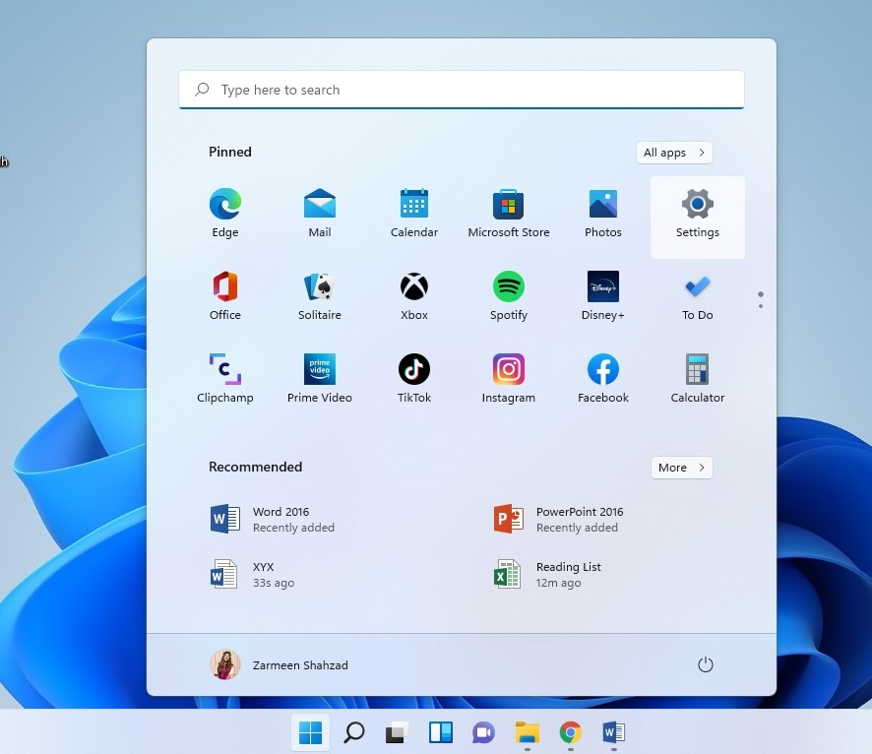
Bước 2: Chọn thẻ System ở khung bên trái.
Bước 3: Chọn mục Power & battery ở khung bên phải.
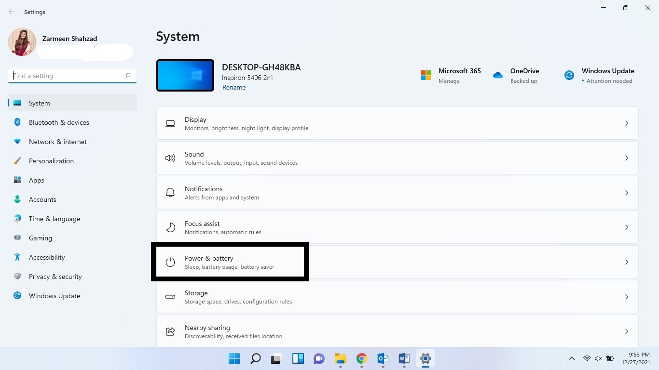
Bước 4: Chọn tùy chọn Screen and sleep.
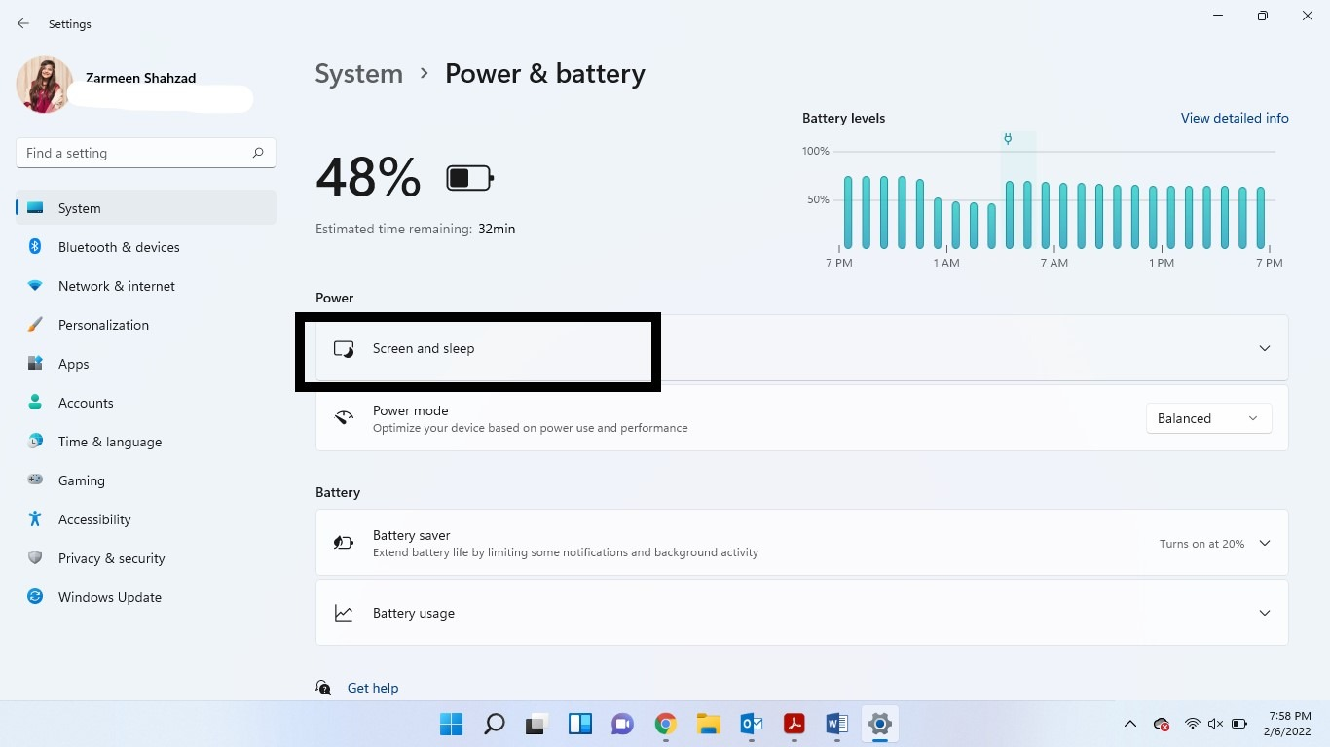
Bước 5: Ở màn hình hiện ra, bạn chọn thời gian khóa màn hình mong muốn từ các trình đơn xổ xuống.
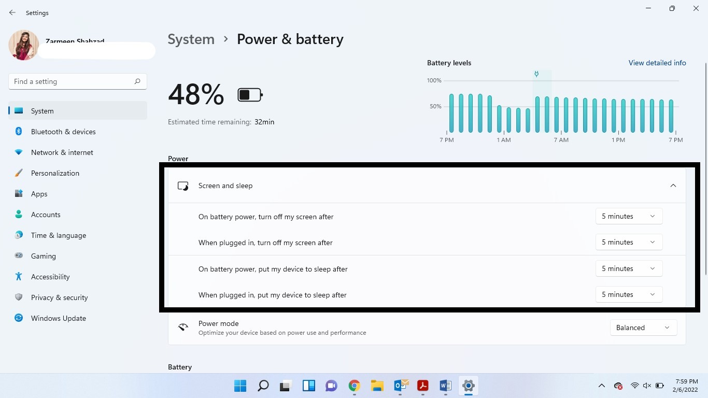
Bước 6: Hoàn tất, bạn đóng ứng dụng Settings.
Kể từ bây giờ, mỗi khi bạn không sử dụng máy tính sau khoảng thời gian bạn chọn ở trên, Windows 11 sẽ tự động khóa màn hình để bảo vệ dữ liệu và thông tin nhạy cảm.
Ca Tiếu/Bành Lê
https://wccftech.com/how-to/how-to-change-lock-screen-timeout-on-windows-11/

